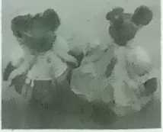
■ Увлечение / Для творчества нет границ
Игрушки своими РУКАМИ
В рамках реализации совместного проекта «Щедра талантами родная сторона» филиала городская библиотека № 7 и отдела ремесел состоялась персональная выставка мягких игрушек Снежаны ГАЛИЦКОЙ
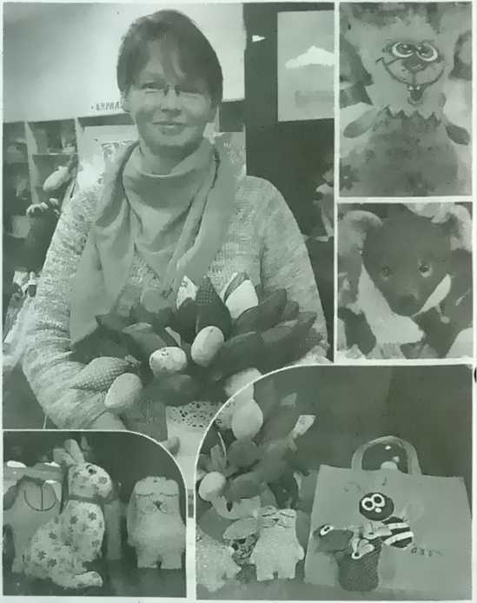
Экспозиция, состоявшаяся на базе библиотеки, вызвала массу добрых улыбок, теплых и радостных эмоций у посетителей. Снежана Галицкая по своему внутреннему миру очень добрый и солнечный человек. Являясь директором филиала логистической компании, она находит свободное время и для творчества, которому посвятила много лет. Создание мягких игрушек, как она считает, это увлечение для души. Очень важно для любимого занятия выкроить время, чтобы никому не мешать и «не вспугнуть вдохновение». Тогда игрушка получится маленьким шедевром...
Снежана – настоящая мастерица-волшебница, поэтому небольшой кусочек ткани в ее руках превращается в забавную милую игрушку. Да и не может быть иначе, ведь с самого детства она занималась разнообразными видами творчества. В семье как по материнской линии, так и по отцовской все рукодельничали: и бабушка, и мама, и тети. У самой Снежаны два сына-близнеца. Оба – студенты. А когда мальчики были маленькими, то мама шила для них развивающие книжки, алфавит (мягкие буквы), создавала текстильные игры. Глядя на нее, дети с раннего возраста тоже постоянно что-то мастерили из бумаги, принимали участие в различных мастер-классах.
Для воплощения своих игрушечных задумок Снежана Галицкая применяет различные техники рукоделия и приемы, изучает мастер-классы, использует авторские выкройки из интернета, видоизменяет их, придумывает новые. Поэтому все игрушки у рукодельницы разные, имеют свой характер и индивидуальность. Каждый зритель видит в них различные эмоции. В творческом багаже мастерицы – куклы Тильды, мишки Тедди, куклы-снежки, игрушки-сплюшки, кофейные игрушки и другие.
К примеру, куклы Тильды имеют свою особенность – они всегда обезличены, т. е. не прорисовываются глаза, рот, нос. Вместо глаз рисуются две точки или пришиваются две пуговки. Но зато одежда может быть самой разнообразной, и по ней можно определить, кто воплощен в образе.
Снежана любит работать с куклами-снежками, которых еще называют тыквоголовка- ми или круглоголовками. Они также шьются с ручками, ножками, головой, волосами, одеждой, но тоже обезличены. Мастерица придумывает, какими эмоциями наградить кукол. Фишка кофейных игрушек в том, что они пропитываются специальным составом, в котором обязательно присутствуют кофе и корица. Это пахнущие игрушки, но дополнительно они еще и разрисовываются. На них можно не только нарисовать все, что угодно, но и сделать различные надписи. Фразы для таких игрушек мастер ищет в интернете, а вообще эти слова возникают из жизни, кинофильмов, анекдотов, разговоров... Но самые любимые игрушки, которым отдает предпочтение мастерица, – это мишки Тедди. Их она шьет с большим количеством деталей, используя разные приспособления. У мишек обязательно сгибаются лапки, крутится голова. В итоге получаются забавные зверушки. Наверное, это потому, что к животным у Снежаны отношение особое. В ее доме живут три кота. Одного им подарили, а двух других подобрали на улице. Последний кот сам подошел к ней на остановке, обнял за ногу и замяукал. Посоветовавшись с мужем, забрали и его. Они всей семьей переживают, когда видят на улице брошенных животных.
Муж Снежаны Вадим Галицкий тоже человек творческий, в свободное время любит работать с деревом. Что касается мужской работы по части рукоделия жены – сделать шплинты (то, на чем держатся двигающиеся детали) для игрушек, что-то склеить, что-то тисками зажать, – с удовольствием ей помогает. Он следит за всеми этапами работы над игрушками, советует, оценивает, подсказывает: «выражение лица у игрушки не очень, переделай, сюда не подходит». Мастерица на критику реагирует без обиды и переделывает. Понимает, что со стороны виднее...
В настоящее время рукодельница вместе с мужем изучает технологию изготовления украшений из эпоксидной смолы, которая называется ювелирной. Полностью прозрачная смола при застывании абсолютно безвредна. Из нее делают украшения с сухоцветами, живыми цветами и даже насекомыми. Ее можно окрашивать различными красителями. По мнению мастерицы, любой человек в той или иной степени занимается творчеством, даже не подозревая об этом. Ведь и ремонт квартиры своими руками – это тоже своего рода творчество. Человек по своей природе - мастер. Он должен развиваться, искать новые повороты и реализовываться. «Не останавливаться на достигнутом! Двигаться вперед. Страшно ничего не делать!» – таким девизом руководствуется Снежана Галицкая по жизни, найдя дело для души.
Согласитесь, мягкие игрушки нравятся взрослым и детям. Взрослых они возвращают в беззаботное детство, а для ребят являются лучшими друзьями и компаньонами в веселых играх. А когда игрушку создаешь собственными руками, то становишься автором маленького творческого проекта. Очень важно не просто сшить игрушку, а вложить в нее душу с настроением, эмоциями. Потому-то куклы, зайки и мишки несут в себе мощный заряд любви и позитивной энергетики, а еще они замечательный и яркий элемент декора детской комнаты и беспроигрышный вариант подарка.
Ольга АРТЕМЧУК,
заведующая филиалом городская библиотека № 7,
фото автора

